悟时代使命，挺青春脊梁
——2024年清华大学研究生暑期社会实践纪实

清华新闻网9月3日电（通讯员 杜晋华 师曜 孔祥洲 王楠智）
2024年暑假，清华大学研究生团委以“学思践悟，挺膺担当”为主题，联合各单位共同组织170余支实践支队，2000余名研究生踏上了一场感悟时代使命、挺起青春脊梁的社会实践之旅。实践过程中，清华学子们深入学思践悟，坚定挺膺担当，深切感受党和国家的殷切期望，生动展现自己的青春风貌与责任担当。

“清”年展担当，回首奋发强国路
今年是中华人民共和国成立 75 周年、五四运动 105 周年，也是“两弹一星”元勋、清华校友邓稼先和朱光亚诞辰 100 周年。实践活动引导广大师生深入学习习近平新时代中国特色社会主义思想，充分利用红色资源，到党史、国史重要纪念地进行实践，增强新时代奋进动力。
清华大学初心服务团赴福建邵武实践支队开展了一场红色文化之旅，通过参观中央苏区纪念馆、李纲纪念馆等地，支队成员深刻领悟到革命先烈的英勇精神，同时，在进贤村、和平古镇等地，感受到了千年文化的传承，进一步坚定了传承文化、服务社会的初心和使命。

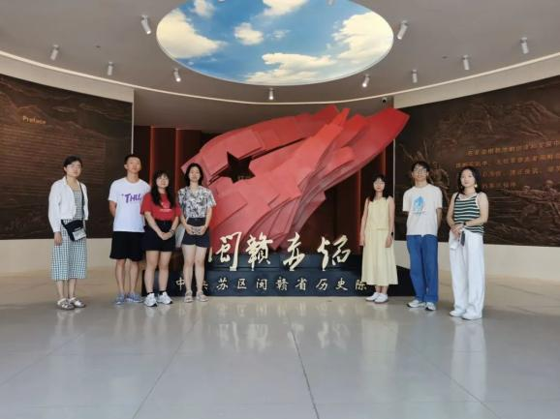
中央苏区闽赣省历史陈列馆队员合照纪念

“油城丝路，能源筑梦”社科学院-电子系-精仪系赴新疆实践支队前往新疆克拉玛依市，深入挖掘石油精神，通过实地调研、文化交流等形式，全面了解和弘扬这一具有深厚历史底蕴的地域文化：石油工人“安下心、扎下根、不出油、不死心”的英雄气概，诠释了什么是真正的责任与担当。

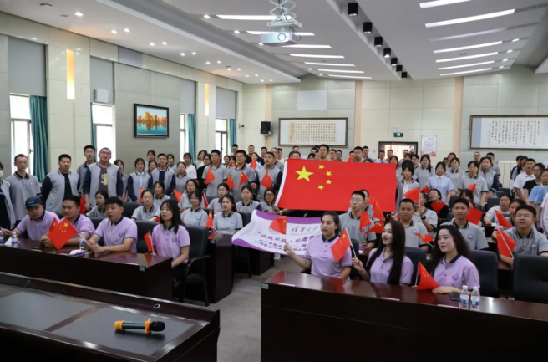
与石油工人的合影

“清”年探新质，聚焦发展新动能
探索创新动力，激发发展潜能。实践支队亲临一线，探索前沿产业，聚焦重大工程，深刻理解新质生产力在推动高质量发展中的关键作用。通过实地调研和专业技术分析，针对地方现代化建设的具体需求，提供解决方案，助力科技创新，激发社会发展的新潜能。
“一路黔行”自动化系赴江西-贵州实践支队在贵阳大数据产业园深入探讨大数据技术在推动高质量发展中的关键作用。成员们参观了云上贵州大数据交易所，深入了解数据交易的流程、风险控制机制及数据安全的重要性，认识到数据资源的巨大潜力及贵州在全国数据交易中的重要地位。

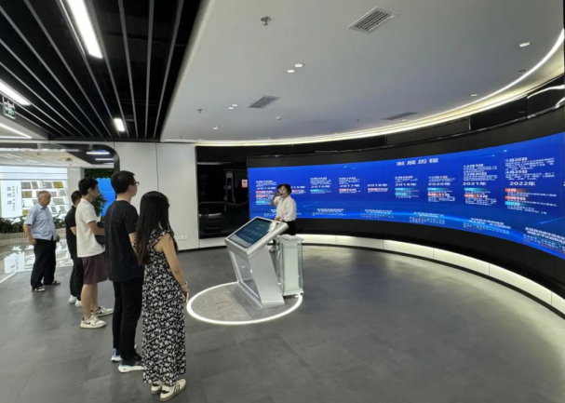
参观云上贵州大数据交易所

“清寻浙里”电机系赴浙江杭州-宁波实践支队深入了解电力行业发展与就业情况，围绕低频输电、电力服务、环保变电站及海缆技术等领域，进行实地参观、座谈交流，将专业知识与国家需求相结合，探索电力科技创新路径，为国家电网发展和海洋强国战略献计献策。

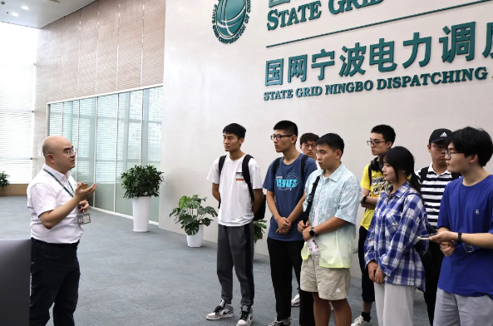
支队成员与国网宁波电网供电公司人员交流

“清”年系民生，深入基层察民情
扎根基层沃土，共绘民生画卷。实践支队成员深入基层，走村入镇，了解民生需求，以实际行动解决群众最关心、最直接、最现实的利益问题。队员们坚持真刀真枪做实事，发挥专业优势，助力保障和改善民生，展现新时代青年的责任与担当，共同绘就一幅温暖人心的民生画卷。
“寻绿山川 滇梦起航”环境学院赴云南昆明-四川自贡实践支队通过参观革命遗址、调研生态环境、开展主题宣讲和体验民族文化等多种形式，全方位参与了当地的生态文明和民生振兴事业。他们致力于在保护优美自然环境的同时，推动当地经济发展和提升民生福祉，书写对这片土地的深情告白。

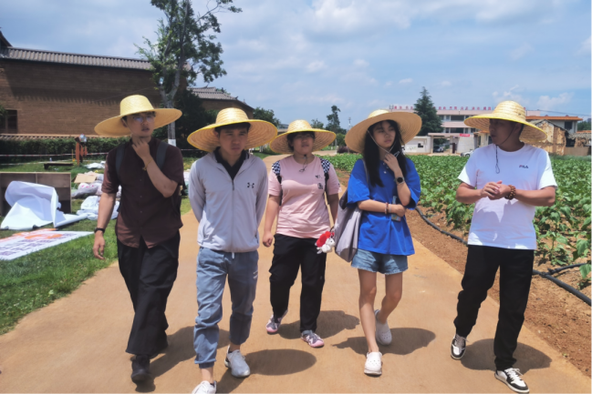
支队成员参观赵公庄村和卧龙古渔村

“清梦宜乡”建筑学院-土木系赴江苏宜兴实践支队前往美栖村，通过参观宜兴市博物馆和美栖村宗益寿烈士故居、深入调研金兰村智慧农业和乡村振兴模式，以及参与创意研学和产品包装设计，探索党建引领乡村振兴的特色举措，助力基层地方经济发展。

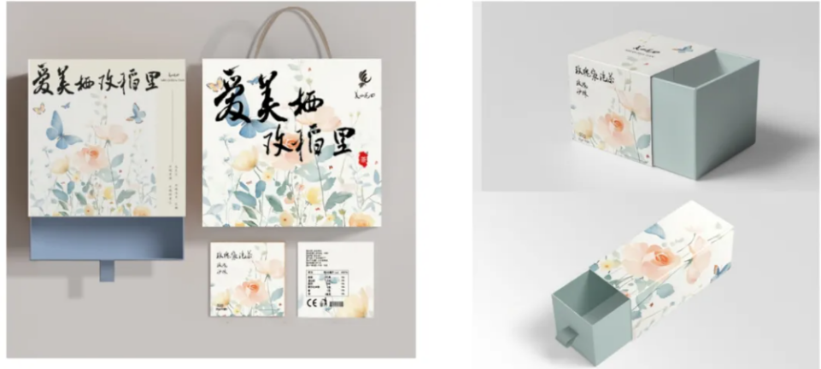
美栖花田产品包装设计（节选）

“清”年闯世界，共促发展向未来
拓展国际视野，共筑人类命运共同体。实践支队前往海外，深化文明交流互鉴，推动中华文化走向世界。队员们深入体验新时代中国特色大国外交的实践路径，积极参与全球议题讨论，促进跨文化交流，为构建人类命运共同体贡献青年才智。
“Dual欧”核研院-工程师学院赴德国实践支队聚焦全球能源转型和技术创新，在德国慕尼黑、亚琛、杜塞等城市参访了中汽研欧洲、西门子、慕尼黑大学、宝马博物馆等地，深入交流调研中德经济文化、企业技术发展、高校工程师教育等议题，充分认识到中德合作在推动工程师培养和科技创新中的重要作用。

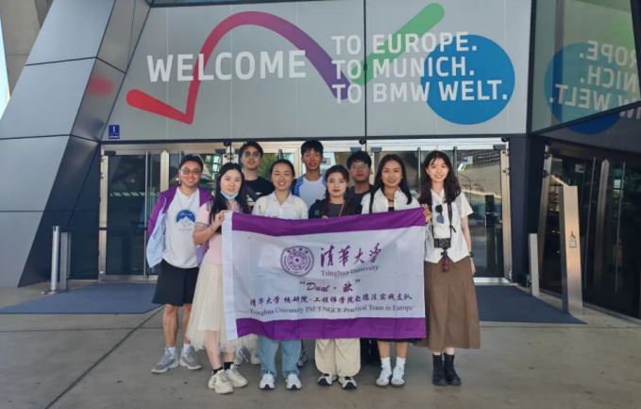
支队成员在宝马博物馆前的合影

“扶桑问材”材料学院赴日本实践支队专注于新材料领域的探究与产学研结合的深入调研。通过实地考察日本理化研究所、日本精工株式会社和京都大学等多家材料研究机构、企业与高校，深入了解其创新技术与研发流程，支队充分认识到产学研深度融合对推动科技进步与产业升级的重要性，同时获得了宝贵的国际视野和实践经验。

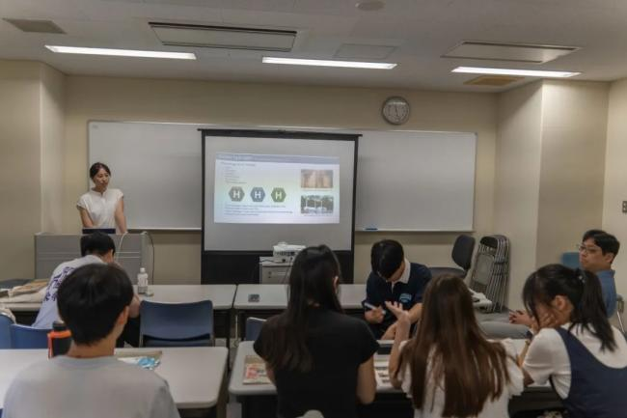
支队成员在京都大学交流

2024年清华大学研究生暑期社会实践，以“启航计划”为载体，清华学子们深入基层、聚焦发展、传承红色基因、拓展国际视野，深刻践行“学思践悟，挺膺担当”的理念，将学习与实践相结合。
未来，校研团委将持续与各单位携手，致力于激励更多清华研究生感悟时代的召唤，以实际行动挺起青春的脊梁，将精神内化于心、外化于行，为社会发展贡献青春智慧，展现新时代青年的责任与担当。

